中华商务网钴VIP周刊
2.9-2.13

节前钴市稳定价格坚挺 1
电解钴本周国内市场报价 2
电解钴本周国内市场价格走势图 3
电解钴本周进口市场报价 3

联系我们：
北京创意坊科技有限公司
地址：北京市朝阳区高碑店盛世龙源12号楼
邮编：100022
电话：+86-10-58303328

节前钴市稳定价格坚挺
中商网讯：本周三晚MB钴价持平，低钴稳定在13.65-14.4美元/磅；高钴稳定在13.85-14.75美元/磅，8％钴精矿稳定在10.8-11.2美元/磅。
查看更多数据
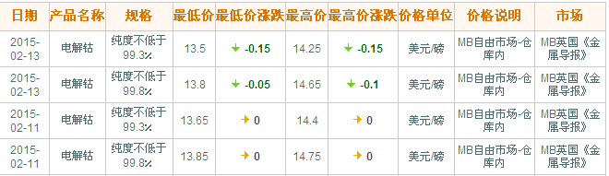
近期MB钴市场走势图
查看更多数据
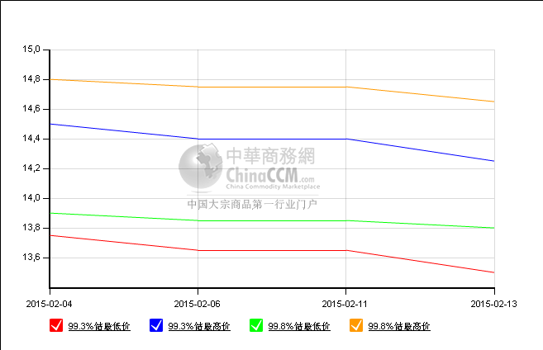国内钴市场基本已经进入休假状态，电解钴价格走稳，成交清淡。目前金川钴报价在22.3万元，成交多在21.8-22万元左右；赞比亚钴报价在21.7-21.9万元，成交多在21.6-21.9万元之间；凯力克钴报价在22.5万元，没有调价动作，电解钴市场成交有待跟进。下游厂商的采购计划在上周均已完成，目前贸易商手里余货不多，近期也没有询盘。

电解钴本周国内市场报价
查看更多数据
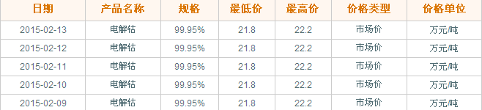

电解钴本周国内市场价格走势图
查看更多数据
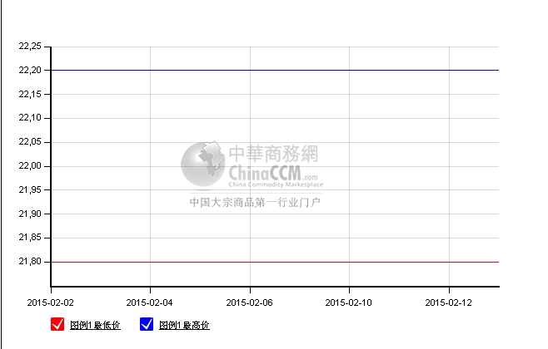

电解钴本周进口市场报价
查看更多数据
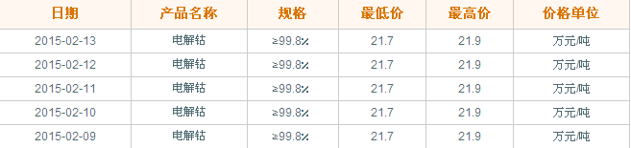钴盐市场报价稳定，节前没有调价迹象。目前氯化钴稳定在4.8-4.95万元，成交多在4.8-4.9万元之间，硫酸钴报价在4.1-4.3万元左右，市场变化不大，成交稀少。
氯化钴一周价格
查看更多数据
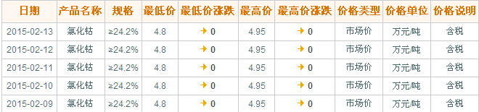氯化钴本月走势图
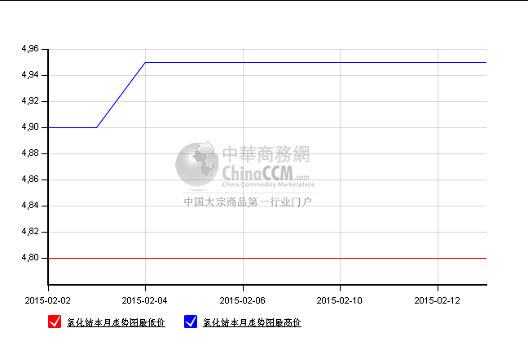本周四钴报价持平，价格自上周上调后没有再有变动，目前稳定在16.3-16.7万元，节前采购不多，很多下游已经进入休假状态，市场较安静，预计节前钴市将维稳。
查看更多数据

（中华商务网小金属频道 请勿转载）

